TW-SNY38型风光互补发电实训系统
TW-SNY38风光互补发电实训系统主要由光伏供电装置、风力供电系统、逆变 与 负载系统、监控系统组成，风光互补发电实训教学系统采用模块式结构，各装置和系统具有独立的功能，可以组合成光伏发电实训系统、风力发电实训系统。
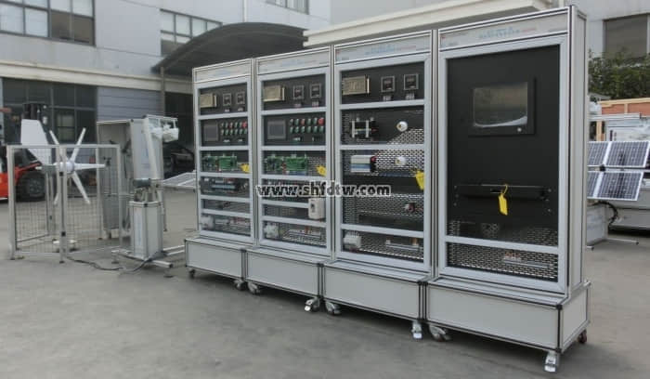
图1（图片仅供参考）
设备组成
TW-SNY38型风光互补发电实训系统主要由光伏供电装置、光伏供电系统、风力供电装置、风力供电系统、逆变与负载系统、监控系统组成，如图1所示。TW-SNY38型风光互补发电实训系统采用模块式结构，各装置和系统具有独立的功能，可以组合成光伏发电实训系统、风力发电实训系统。
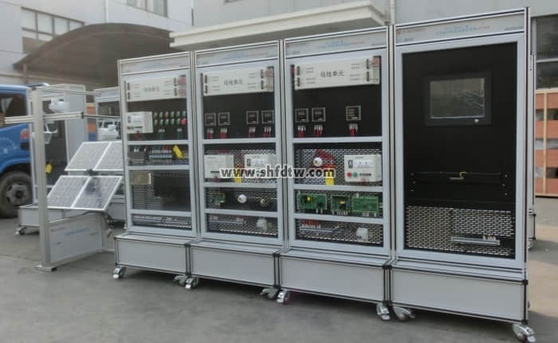
设备尺寸：
光伏供电装置：1610×1010×1550mm
风力供电装置：1578×1950×1540mm
实训柜：3200×650×2000mm
场地面积：25平方米
各单元介绍
1、光伏供电装置
光伏供电装置的组成
光伏供电装置主要由光伏电池组件、投射灯、光线传感器、光线传感器控制盒、水平方向和俯仰方向运动机构、摆杆、摆杆减速箱、摆杆支架、单相交流电动机、电容器、直流电动机、接近开关、微动开关、底座支架等设备与器件组成，如图2所示。
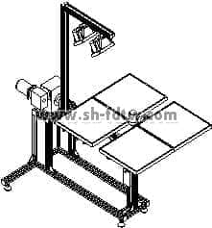
图2 光伏供电装置
4块光伏电池组件并联组成光伏电池方阵，光线传感器安装在光伏电池方阵中央。2盏300W的投射灯安装在摆杆支架上，摆杆底端与减速箱输出端连接，减速箱输入端连接单相交流电动机。电动机旋转时，通过减速箱驱动摆杆作圆周摆动。摆杆底端与底座支架连接部分安装了接近开关和微动开关，用于摆杆位置的限位和保护。水平和俯仰方向运动机构由水平运动减速箱、俯仰运动减速箱、直流电动机、接近开关和微动开关组成。直流电动机旋转时，水平运动减速箱驱动光伏电池方阵作向东方向或向西方向的水平移动、俯仰运动减速箱驱动光伏电池方阵作向北方向或向南方向的俯仰移动，接近开关和微动开关用于光伏电池方阵位置的限位和保护。
光伏电池组件
光伏电池组件的主要参数为：
额定功率 20W
额定电压 17.2V
额定电流 1.17A
开路电压 21.4V
短路电流 1.27A
尺寸 430mm×430mm×28mm
2.光伏供电系统
光伏供电系统的组成
光伏供电系统主要由光伏电源控制单元、光伏输出显示单元、触摸屏、光伏供电控制单元、DSP控制单元、接口单元、西门子S7-200PLC、继电器组、接线排、蓄电池组、可调电阻、断路器、12V开关电源、网孔架等组成。如图3所示。
控制方式
光伏供电控制单元的追日功能有手动控制盒自动控制两个状态，可以进行手动或自动运行光伏电池组件双轴跟踪、灯状态、灯运动操作。
DSP控制单元和接口单元
蓄电池的充电过程及充电保护由DSP控制单元、接口单元及程序完成，蓄电池的放电保护由DSP控制单元、接口单元及继电器完成，当蓄电池放电电压低于规定值，DSP控制单元输出信号驱动继电器工作，继电器常闭触点断开，切断蓄电池的放电回路。
蓄电池组
蓄电池组选用4节阀控密封式铅酸蓄电池，主要参数：
容量 12V 18Ah/20HR
重量 1.9kg
尺寸 345mm×195mm×20mm
3.风力供电装置
风力供电装置的组成
风力供电装置主要由叶片、轮毂、发电机、机舱、尾舵、侧风偏航控制机构、直流电动机、塔架和基础、测速仪、测速仪支架、轴流风机、轴流风机支架、轴流风机框罩、单相交流电动机、电容器、风场运动机构箱、护栏、连杆、滚轮、万向轮、微动开关和接近开关等设备与器件组成，如图3所示。
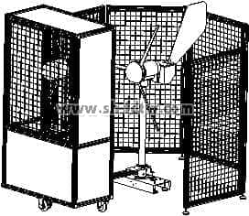
图3 风力供电装置
叶片、轮毂、发电机、机舱、尾舵和侧风偏航控制机构组装成水平轴永磁同步风力发电机，安装在塔架上。风场由轴流风机、轴流风机支架、轴流风机框罩、测速仪、测速仪支架、风场运动机构箱体、传动齿轮链机构、单相交流电动机、滚轮和万向轮等组成。轴流风机和轴流风机框罩安装在风场运动机构箱体上部，传动齿轮链机构、单相交流电动机、滚轮和万向轮组成风场运动机构。当风场运动机构中的单相交流电动机旋转时，传动齿轮链机构带动滚轮转动，风场运动机构箱体围绕风力发电机的塔架作圆周旋转运动，当轴流风机输送可变风量风时，在风力发电机周围形成风向和风速可变的风场。
在可变风场中，风力发电机利用尾舵实现被动偏航迎风，使风力发电机输出最大电能。测速仪检测风场的风量，当风场的风量超过安全值时，侧风偏航控制机构动作，使尾舵侧风45º，风力发电机叶片转速变慢。当风场的风量过大时，尾舵侧风90º，风力发电机处于制动状态。
4.风力供电系统
风力供电系统的组成
风力供电系统主要由风电电源控制单元、风电输出显示单元、触摸屏、风力供电控制单元、DSP控制单元、接口单元、西门子S7-200PLC、继电器组、接线排、可调电阻、断路器、网孔架等组成。
控制方式
风力供电控制单元的偏航功能有手动和自动两个状态，可以进行手动或自动可变风向操作。可变风量是由变频器控制轴流风机实现。手动操作变频器操作面板上的有关按键，使变频器的输出频率在0-50Hz之间变化，轴流风机转速在0至额定转速范围内变化，实现可变风量输出。
DSP控制单元和侧风偏航
风力发电机风轮叶片在气流作用下产生力矩驱动风轮转动，通过轮毂将扭矩输入到传动系统。当风速增加超过额定风速时，风力发电机风轮转速过快，发电机可能因超负荷而烧毁。
对于定桨距风轮，当风速增加超过额定风速时，如果气流与叶片分离，风轮叶片将处于“失速”状态，风力发电机不会因超负荷而烧毁。
对于变桨距风轮，当风速增加时，可根据风速的变化调整气流对叶片的攻角。当风速超过额定风速时，输出功率可稳定地保持在额定功率上。特别是在大风的情况下，风力机处于顺桨状态，使桨叶和整机的受力状况大为改善。
小型风力发电机多数是定桨距风轮，在大风的情况下，采用侧风偏航控制使气流与叶片分离，使风轮叶片处于“失速”状态，安全地保护风力发电机。另外，还可以通过侧风偏航控制风力发电机保持恒定功率输出。
5.逆变与负载系统
逆变与负载系统的组成
逆变与负载系统主要由逆变电源控制单元、逆变输出显示单元、逆变器、逆变器参数检测模块、变频器、三相交流电机、发光管舞台灯光模块、警示灯、接线排、断路器、网孔架等组成。
1）逆变电源控制单元
逆变电源控制单元面板如图19所示，逆变电源控制单元主要由断路器、+24V开关电源、AC220V电源插座、指示灯、接线端子DT14和DT15等组成。
2）逆变输出显示单元
逆变输出显示单元主要由交流电流表、交流电压表、接线端子DT16和DT17等组成。
3）逆变与负载系统主电路
逆变与负载系统主要由逆变器、交流调速系统、逆变器测试模块、发光管舞台灯光模块和警示灯组成。
逆变器的输入由光伏发电系统、风力发电系统或蓄电池提供，逆变器输出单相220V、50Hz的交流电源。交流调速系统由变频器和三相交流电动机组成，逆变器的输出AC220V电源是变频器的输入电源，变频器将单相AC220V变换为三相AC220V供三相交流电动机使用。逆变电源控制单元的AC220V电源由逆变器提供，逆变电源控制单元输出的DC24V供发光管舞台灯光模块使用。逆变器测试模块用于检测逆变器的死区、基波、SPWM波形。
逆变器
逆变器是将低压直流电源变换成高压交流电源的装置，逆变器的种类很多, 各自的具体工作原理、工作过程不尽相同。本实训装置使用的逆变器由DC-DC升压PWM控制芯片单元、驱动+升压功率MOS管单元、升压变压器、SPWM芯片单元、高压驱动芯片单元、全桥逆变功率MOS管单元、LC滤波器组成。
6.监控系统
监控系统组成
监控系统主要由一体机、键盘、鼠标、接线排、电源插座、通信线、微软操作系统软件、力控组态软件组成。
监控系统功能
通信：监控系统与控制器、PLC、仪表进行通信。
界面：
1）监控系统具有主界面，光伏供电系统界面，风力供电系统界面，逆变与负载系统界面，风光互补能量转换界面，分别显示各自的运行状态参数。
2）光伏供电系统界面设置相应的按钮，实现光伏电池方阵自动跟踪。
3）风力供电系统界面设置相应的按钮，实现风力发电机侧风偏航控制。
4）具有光伏发电采集报表和风力发电集报表，记录光伏输出电压、电流，风力发电机的输出电压、电流；逆变与负载系统的逆变输出电压、电流、功率等数据并打印数据报表。
3）智慧教室综合测控系统
该系统采用一体化设计，要求所有功能集中在一块核心控制器上，禁止采用多种模块拼装，确保使用人员的人身安全及设备安全的性能指标。
、虚拟示波器所需实现的功能：50MHz 2路波形测量功能；
（二）2路逻辑分析仪功能；
（三）1路任意波形信号发生器输出；
200MSa/s高速实时采样，50MHz带宽，波形测量完全满足教学实验要求，波形平滑不失真。
（四）2路PWM脉冲信号发生器：可设置频率、占空比。
（五）、万用表功能
1、万用表的电阻测量功能；
2、万用表的直流电压测量功能；
3、万用表的交流电压测量功能；
4、万用表的交流电流测量功能；
（六）、人机界面功能
*1、人机界面显示所测量的波形，并显示相应的量测值；
*2、可通过点击界面按钮，将所测量的波形插入实验报告模板中；
*3、学生的实验报告结果可通过点击界面按钮，统一上传到指定的教师电脑文件夹下；
（七）、实验室安全监控功能
1、环境参数测量：可同时测量显示温湿度、CO2浓度和PM2.5；
2、电气参数测量：可测量控制台电压电流，并计算出功率；
3、过流、过压、欠压（阀值可设置）报警跳闸保护；
4、安全防护：实验室环境安全监控装置（PM2.5、烟雾、可燃气体、温湿度及CO2浓度异常（火警）报警）；5、节电功能：长期无人实验时，自动关闭总闸开关，实现安全和节电效果；
★4）新能源教学系统仿真软件
* 一、软件概述
1、通过该软件可以系统性学习太阳能光伏硅材料、电池片、光伏组件、光伏组件附属材料、光伏应用产品等全部系列光伏知识内容。
2、配备文字与动画展示并介绍从原材料至成品包括中间环节加工工艺等与使用方法。
3、多媒体系统自带语音讲解，图、文、声并茂展示讲解、与系统所述文字同步播放，帮助教师对光伏发电课程教案的快速编写，提高学生对新能源专业知识快速掌握和快速学习。
4、软件组成
(1)太阳能光伏硅材料讲解与展示系统
主要功能
1、可以展示各种太阳能光伏电池使用的硅材料实物；
2、配备文字与动画展示各种材料的生产工艺与使用方法
3、目录（约11课时）
光伏硅产品基本情况介绍
硅单质性质：包括硅的物理性质、化学性质、硅的分类与应用
硅化合物性质：包括二氧化硅、一氧化硅、硅的卤化物、三氯氢硅、硅烷等
硅的生长原理及定型
硅的提纯方法：包括化学提纯与物理提纯方法
多晶硅的制备及其缺陷和杂质：包括冶金硅级制备、高纯多晶硅制备、铸造多晶硅制备
单晶硅的制备及其缺陷和杂质：包括单晶硅生长、单晶硅的杂质与缺陷
单晶硅与多晶硅加工方法
硅薄膜材料：包括非晶硅薄膜材料、多晶硅薄膜材料
硅材料的测试与分析方法：包括导电型号测量、电阻率测量、少子寿命测量、霍尔系数的测定、迁移率的测量、化学性能分析、晶体结构分析等
硅材料测试与分析依据标准（GB标准、UL标准、IEC标准、SEMI标准）
(2)太阳能光伏电池片讲解与展示系统
主要功能
1、可以展示各种太阳能光伏电池片；
2、配备文字与动画展示各种电池片的生产工艺与使用方法
3、目录（约9课时）
太阳能电池片基本情况介绍
太阳能电池片基本结构分析
太阳能电池片分类
晶体硅太阳能电池片生产工艺：包括生产方法与生产设备介绍
晶体硅太阳能电池片生产主要原材料
太阳能电池片测试技术与方法：包括测试方法与测试设备介绍
太阳能电池片测试依据标准
(3)太阳能光伏组件讲解与展示系统
1、可以展示各种太阳能光伏光伏组件；
2、配备文字与动画展示各种光伏组件的生产工艺与使用方法
3、目录（约10课时）
太阳能电池组件基本介绍
太阳能电池组件的分类及各种组件的优缺点
太阳能电池组件的生产工艺介绍及相关设备
太阳电池组件的评定标准
太阳能电池组件的测试方法与测试设备
太阳能电池组件的发展方向
(4)太阳能光伏组件附属材料讲解与展示系统
主要功能
1、可以展示各种太阳能光伏光伏组件附属材料；
2、配备文字与动画展示各种光伏组件附属材料的生产工艺与使用方法
3、目录（约7课时）
太阳能组件附属设施情况介绍
太阳能组件对钢化玻璃的具体要求
太阳能组件对支架铝型材的具体要求
太阳能组件对EVA封胶的具体要求
太阳能组件对TPT背板的具体要求
太阳能组件附属设施检测方法
太阳能组件附属设施测试标准
* 二、展示与讲解内容目录（图、文、声并茂）
2.1 太阳能光伏应用产品讲解与展示系统（约5课时）
2.1.1 太阳能发电系统：
2.1.2 家用太阳能发电机直流系统多媒体电视机
2.1.3 太阳能便携电源：
2.1.4 太阳能杀虫灯
2.1.5 太阳能警示灯
2.1.6 太阳能野营灯
2.2 太阳能光伏发电基本原理
2.3 太阳能光伏发电系统组成部分介绍
2.4 太阳能光伏发电系统设计方法
2.5 太阳能光伏电站施工建设方法
2.5.1、项目前期考察
2.5.2、项目建设前期资料及批复文件
第一阶段：可研阶段
第二阶段：获得省级/市级相关部门的批复文件
第三阶段：获得开工许可
2.5.3、项目施工图设计
2.5.4、项目实施建设
2.5.5、带电前的必备条件
2.6太阳能光伏并网电站介绍
2.6.1、光伏并网电站简要描述
2.6.2、光伏并网电站设备组成
2.6.2、光伏并网电站设备功能
2.7 家用型太阳能电站建设方案
2.7.1、项目概述
2.7.2、方案设计 （附详细方案设计）
（一）用户负载信息
（二）系统方案设计
（三）效益计算：
2.8 逆变器基本原理介绍
2.9 控制器基本原理介绍

四、主要实验实训内容
（1）光伏供电装置及系统的安装、接线与调试；
（2）光伏电池方阵输出特性测试；
（3） 风力供电装置及系统的安装、接线与调试；
（4）逆变与负载系统的安装、接线与调试以及相关参数测定、下载；
（5）蓄电池组充放电检测及参数的测量；
（6）DSP控制器对蓄电池的脉宽调制充电过程控制以及放电保护控制；
（7）MCGS触摸屏以及力控软件与各单元的通信测试；
（8）MCGS触摸屏组态界面操作；
（9）力控软件操作练习；
（10）Rs232和rs485等通讯连接线的焊接练习；
（11）太阳能电池组件方阵设计及安装、测试；
（12）光伏供电装置及系统的组成与控制实训；
（13）PLC编程手动、自动控制光伏电池追踪太阳实训；
（14）光敏电阻、电压比较器的工作特性测试；
（15）光伏电池的I-U特性及输出功率测试；
（16）风力发电机及供电系统安装及输出特性测试；
（17）风力发电机被动偏航与主动偏航性能调试；
（18）风力供电系统电气控制原理实验；
（19）PLC编程手动、自动控制风力发电机偏航实训；
（20）通过LCD人机对话模块设置逆变器输出电压与频率相关参数、死区时间、通讯地址实训；
（21）逆变器不同负载设计连接实训；
（22）上位机与各单元通信方式与连接、协议设定实训；
（23）三维组态力控软件的应用及开发流程实实训。

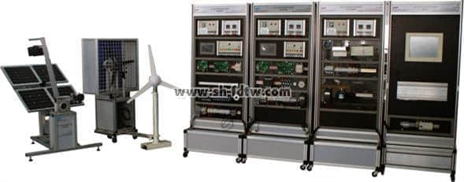
五、主要技术参数
一、风力供电装置
序号 | 名称 | 技术参数 | 数量
1 | 水平轴永磁同步风力发电机 | 输出功率：300W  输出（整流）电压：＞ +12V  叶片旋转直径：1.2m  叶片数量：3个  叶片材质：玻璃纤维  启动风速：1m/s  切入风速：1.5m/s  安全风速：25 m/s  偏航：程序控制自动偏航  偏航电机：工作电压（DC 24V）、转速（25rpm） | 1
2 | 风速仪 | 输出电压：0-5V  风碗数：3个 | 1
3 | 轴流通风机 | 流量：2100m3/h  电压：380V（由变频器控制）  全压：215Pa  频率：50Hz  功率：0.37Kw  转速：1400r/min  轴流风机支架  轴流风机框罩 | 1
4 | 风向控制电机 | 减速比：1：40  电压：AC220V  和运动机构的链接机构：链轮 | 1
二、光伏供电装置
序号 | 名称 | 技术参数 | 数量
1 | 电池组件 | 功率：25W  误差：±5%  输出电压：17.2V  输出电流：1.17A  开路电压：21.4V  短路电流：1.27A  工作环境温度：45℃±2℃  尺寸：430×430×28mm | 4
2 | 追日传感器 | 输出电压：0-5V  跟踪精度：1度  结构：4电桥 | 1
3 | 投射灯 | 摆臂机构：涡轮蜗杆结构（2个减速箱）  电压：220V  频率：50Hz  电流：1.36A  最大功率：300W | 2
4 | 追日机构 | 结构：涡轮蜗杆结构（减速箱）  驱动：直流电机  轴数：双轴二维 | 1
三、风力供电系统
序号 | 名称 | 技术参数 | 数量
1 | 电源控制单元 | 含漏电保护断路器，AC220V和DC24V状态指示灯、电源插座 | 1
2 | 风电控制电源单元 | 含漏电保护断路器，AC220V和DC24V状态指示灯 | 1
3 | 触摸屏 | 7",彩色 | 1
4 | 功能模块 | DSP核心板2812，通信控制板，风力发电主电路板 | 1
5 | 直流输入单元 | 电流表： DC 0-5A  电压表： DC 0-500V  接口：RS485 | 1
6 | 风力供电控制单元 | 风场运动方向：顺时、逆时  轴流风机控制：给风  偏航控制：偏航、停止  自动控制：启动、急停 | 1
7 | PLC | S7-200 CPU224 | 1
8 | 变频器 | MM420-0.37Kw
9 | 可调电阻 | 范围：0-1000Ω，无级可调（有刻度） | 1
四、光伏供电系统
序号 | 名称 | 技术参数 | 数量
1 | 电源控制单元 | 含漏电保护断路器，AC220V和DC24V状态指示灯、电源插座 | 1
2 | 光伏控制电源单元 | 含漏电保护断路器，AC220V和DC24V状态指示灯 | 1
3 | 触摸屏 | 7",彩色 | 1
4 | 功能模块 | DSP核心板2812，通信控制板，光伏发电主电路板 | 1
5 | 直流输入单元 | 电流表：PA1951-AK1G，DC 0-5A  电压表：PZ195U-AK1G，DC 0-500V  接口：RS485 | 1
6 | 光伏供电控制单元 | 电池板跟踪方向：东、南、西、北  投光灯控制：灯1、灯2  投光灯运动方向：东西、西东、停止  自动控制：启动、急停 | 1
8 | PLC | S7-200 CPU226 | 1
9 | 可调电阻 | 范围：0-1000Ω，无级可调（有刻度） | 1
五、逆变与负载系统
序号 | 名称 | 技术参数 | 数量
1 | 逆变输出显示单元 | 电流表：AC 0-5A  电压表：AC 0-500V  接口：RS485 | 1
2 | 逆变控制电源单元 | 含漏电保护断路器，AC220V和DC24V状态指示灯 | 1
3 | 逆变器 | 输入电压：DC12V  输入电压范围：DC9.5V-15.5V  输出电压：AC220V±5%  额定输出电流：1.4A  输出频率：50Hz±0.5Hz  额定功率：300VA  输出波形：正弦波  波形失真：＜5%  转换效率：＞85%  实验模块：正弦波逆变器原理模块
4 | 开关电源 | 型号：DR-120-24  输入电压：AC 220V  输出电压：DC 24V  输出电流：5A | 1
5 | 变频器 | MM420-0.37Kw | 1
6 | 电机负载 | 功率：40W  电压：AC220V  转速：1350rpm | 1
7 | 模拟舞台灯光负载 | 二极管字样为“KNT”的发光模块 | 1
8 | 阀控密封式铅酸蓄电池 | 容量 12V 18Ah/20HR  重量 1.9kg  尺寸 345mm×195mm×20mm | 4
六、监控系统
序号 | 名称 | 技术参数 | 数量
1 | 直流电机负载 | 直流单片机负载 | 1
2 | 工控机 | 6个串口，含键盘鼠标 | 1
3 | 组态软件 | 力控 | 1
4 | 打印机 | HP Deskjt 1000 | 1
七、实验台
序号 | 名称 | 技术参数 | 数量
1 | 网孔板实验台 | 竖式网孔板基本结构：下方为工具箱+4个轮子，上方为竖式网孔板  尺寸：800(长)×600（宽×2000(高)  外框架构成：铝合金型材；  内嵌喷塑钢板  钢板尺寸：1200mm×820mm  钢板厚度：2mm  钢板孔规格：上方孔尺寸6×10mm，孔左右间距为6mm，上下间距为6mm且错位8mm；  网孔板配有推拉式抽屉，抽屉采用型材外框、2mm钢板底部；  网孔架底部装有滑轮。 | 4
2 | 微软操作系统软件 | Window XP | 1
 | 通讯电缆
 | 实验指导书 | 风光互补发电系统实训指导书

